CONDITIONS D’ADMISSION EN MASTER 1
Pour les étudiants externes - année universitaire 2024-2025

Avant de poser votre candidature, assurez-vous de lire le règlement d'admission 2024- 2025 en Grade de Master

Dépôt de dossier de candidature :

Formulaire (dossier de candidature) à compléter et à déposer avec toutes les pièces demandées par mail à: master_admission@ufar.am

Du 15 au 30 mars 2024 (1ère admission), avec une réduction 15% de frais de scolarité du 1er semestre
Du 1er au 30 juin 2024 (2ème admission)

Du 20 juillet au 05 août 2024 (3ème admission, en fonction des places disponibles) Conditions minimales requises
- Avoir validé le Grade de Licence (180 ou 240 crédits ECTS) dans le champ disciplinaire du Master concerné. Si le Grade est obtenu dans un établissement d’enseignement supérieur qui n’adhère pas au système ECTS (Système européen de transfert et d’accumulation de crédits), la reconnaissance de l’équivalence des diplômes est alors effectuée par une Commission, présidée par le Directeur des Etudes.
- Avoir au moins 3 années d’expérience, si le master demandé diffère de la licence obtenue.
- Justifier d’un diplôme d’études en français, DELF B2 ou DALF. L’UFAR se réserve le droit d’organiser un entretien d’évaluation du niveau de connaissance de français du candidat, si le diplôme présenté a été délivré il y a 2 ans ou plus.
- Présenter tous les autres documents spécifiés dans le point 2.2. du règlement d’admission 2024-2025 en Grade de Master.
- Pour les candidats titulaires des diplômes des autres universités arméniennes un test/entretien d’évaluation des connaissances, des compétences et des aptitudes est organisé par l’UFAR, en collaboration potentielle avec l’Université Jean Moulin Lyon 3.
- S’être acquitté des frais de dossier (25 000 drams) (par courriel, scan de la facture). Cette somme est déductible des frais de scolarité en cas d’admission, mais non remboursable en cas de désistement ou en cas de non-admission. Le virement bancaire se fait sur le compte :
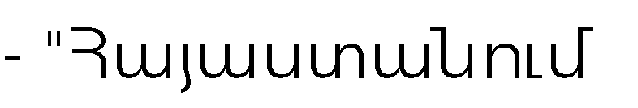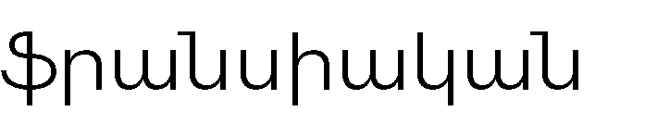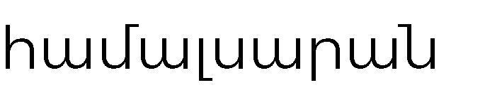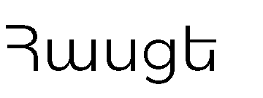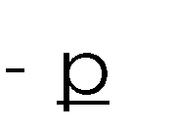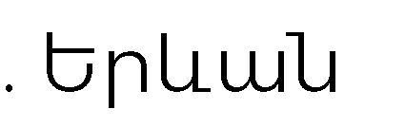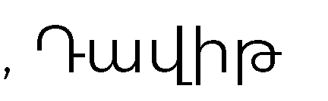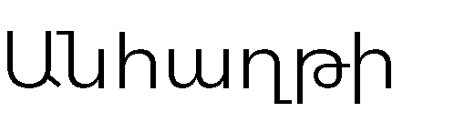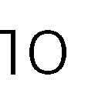

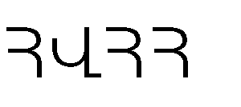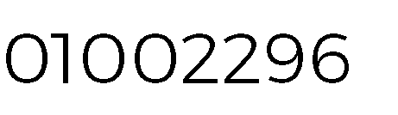
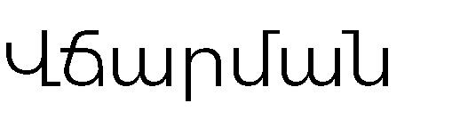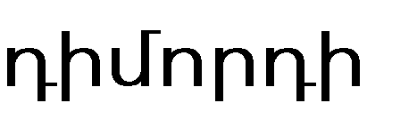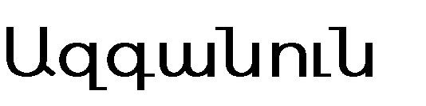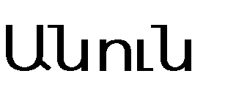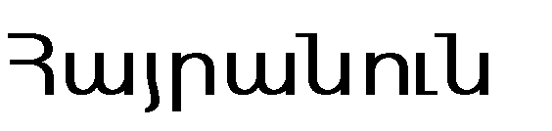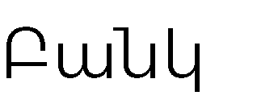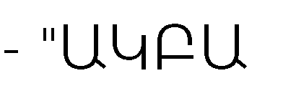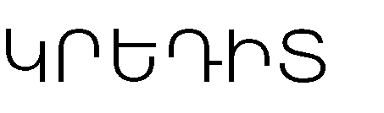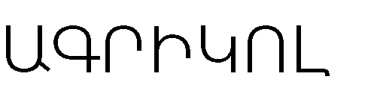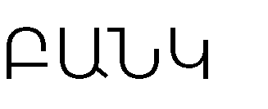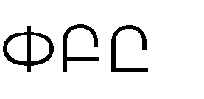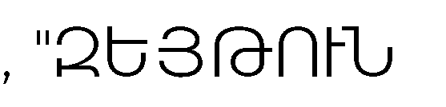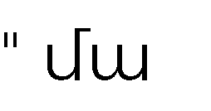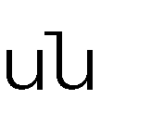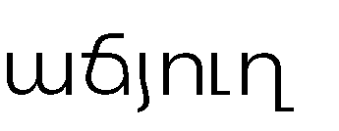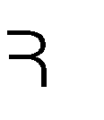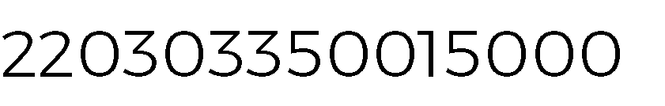

Les procédures d’admission sont les suivantes :

- Dépôt du dossier complet ;
- Réception de l’avis des doyens des facultés concernées ;
- Entretien d’admission et examens complémentaires le cas échéant, validant ou invalidant votre demande.

Dispositions importantes

- Aucun dossier ne sera accepté au-delà des délais fixés par l’UFAR.
- Les dossiers incomplets ne seront pas traités.
- L’étudiant ne prétend pas d’une place aidée sur critère académique au premier semestre de Master 1.

Informations complémentaires
Pour toute question relative à la formation, son contenu pédagogique, veuillez contacter les doyens des facultés concernées :
- Droit : Mme Garine Hovsepian : respch_droit@ufar.am
- Marketing : Mme Naïra Harapetyan : respch_marketing@ufar.am
- Finance : M. Hrant Harutyunyan : respch_compta_fi@ufar.am
Pour toute question relative à la constitution administrative de votre dossier, quelque que soit le master visé, veuillez contacter le service de la scolarité :
- Mme Siranuysh Tigranyan: master_admission@ufar.am

Arevik Davtyan
Directrice des Etudes

